Opdracht 1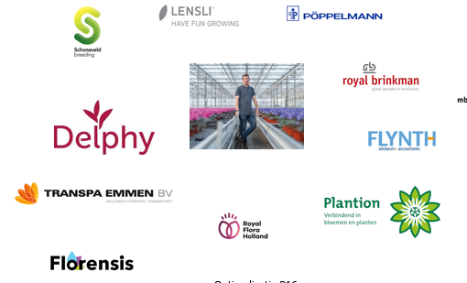

* Geef een opsomming van bedrijven en instanties die betrokken zijn bij de producten van het eigen BPV-bedrijf doe dat in een netwerkkaart als in de vorige dia.
* Geef van elk bedrijf en/of instantie aan wat zij doen met betrekking tot de producten van het bedrijf
* Denk aan: leveranciers, transporteurs, handel, controleurs, vertegenwoordigers, verkopers, detailhandel, etc.
* Geef voor elk aan hoe de contacten verlopen en hoe vaak.
* Geef voor elk aan wat er fout kan gaan met betrekking tot de kwaliteit van het product.
* Geef voor elk aan hoe het BPV bedrijf kan bewerkstelligen dat de kwaliteit gewaarborgd wordt.